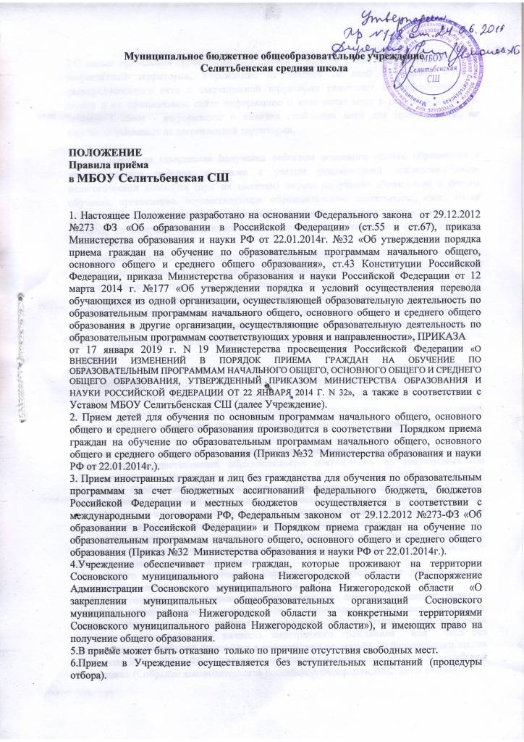
7.С целью проведения организованного приема в первый класс лиц, проживающих на закреплённой территории, Учреждение не позднее 10 дней с момента издания распорядительного акта о закрепленной территории размещает на информационном стенде и на официальном сайте информацию о количестве мест в первых классах; не позднее 1 июля - информацию о наличии свободных мест для приема детей, не зарегистрированных на закрепленной территории.

Выбирать до завершения получения ребенком основного общего образования с учетом мнения ребенка, а также с учетом рекомендаций психолого-медико-педагогической комиссии (при их наличии) формы получения образования и формы обучения, организации, осуществляющие образовательную деятельность, язык, языки образования, факультативные и элективные учебные предметы, курсы, дисциплины (модули) из перечня, предлагаемого организацией, осуществляющей образовательную деятельность;
7.1 Родители (законные представители) несовершеннолетних обучающихся имеют право выбирать до завершения получения ребенком основного общего образования с учетом мнения ребенка, а также с учетом рекомендаций психолого-медико-педагогической комиссии (при их наличии) формы получения образования и формы обучения, организации, осуществляющие образовательную деятельность, язык, языки образования, факультативные и элективные учебные предметы, курсы, дисциплины (модули) из перечня, предлагаемого организацией, осуществляющей образовательную деятельность.

8. Учреждение знакомит поступающего и (или) его родителей (законных представителей) с Уставом, с лицензией на осуществление образовательной деятельности, со свидетельством о государственной аккредитации, с образовательными программами и другими документами, регламентирующими организацию и осуществление образовательной деятельности, правами и обязанностями обучающихся.

Язык, языки образования определяются локальными нормативными актами организации, осуществляющей образовательную деятельность по реализуемым ею образовательным программам, в соответствии с законодательством Российской Федерации. Свободный выбор языка образования, изучаемых родного языка из числа языков народов Российской Федерации, в том числе русского языка как родного языка, государственных языков республик Российской Федерации осуществляется по заявлениям родителей (законных представителей) несовершеннолетних обучающихся при приеме (переводе) на обучение по образовательным программам дошкольного образования, имеющим государственную аккредитацию образовательным программам начального общего и основного общего образования.
9.На каждого зачисленного ребенка в Учреждение заводится личное дело, в котором хранятся все полученные при приеме документы.
10.Прием граждан в Учреждение осуществляется по личному заявлению родителя (законного представителя) ребенка при предъявлении оригинала документа, удостоверяющего личность родителя (законного представителя), либо оригинала документа, удостоверяющего личность иностранного гражданина или лица без гражданства в Российской Федерации в соответствии со статьёй 10 Федерального закона от 25 июля 2002 г №115-ФЗ « О правовом положении иностранных граждан в Российской Федерации» (Собрание законодательства Российской Федерации,2002, №30, ст.3032
-В заявлении родителями (законными представителями) ребенка указываются следующие сведения:
а) фамилия, имя, отчество (последнее- при наличии) ребенка;
б) дата и место рождения ребенка;
в) фамилия, имя, отчество (последнее - при наличии) родителей (законных представителей) ребенка;
г) адрес места жительства ребенка, его родителей (законных представителей);
д) контактные телефоны родителей (законных представителей);
Примерная форма заявления размещается на информационном стенде и на официальном сайте школы .
10.1. При приеме на обучение по имеющим государственную аккредитацию образовательным программам начального общего и основного общего образования выбор языка образования, изучаемых родного языка из числа языков народов Российской Федерации, в том числе русского языка как родного языка, государственных языков республик Российской Федерации осуществляется по заявлениям родителей (законных представителей) детей.
11. Для приёма в Учреждение:
-Родители (законные представители) детей, проживающих на закреплённой территории, для зачисления ребёнка в первый класс дополнительно предъявляют оригинал свидетельства о рождении ребёнка или документ, подтверждающий родство заявителя, свидетельство о регистрации ребёнка по месту жительства или по месту пребывания на закреплённой территории или документ, содержащий сведения о регистрации ребёнка по месту жительства или по месту пребывания на закреплённой территории.
- Родители (законные представители) детей, не проживающих на закреплённой территории, дополнительно предъявляют свидетельство о рождении ребенка.
- Родители (законные представители) детей, являющихся иностранными гражданами или лицами без гражданства, дополнительно предъявляют документ, подтверждающий родство заявителя (или законность представления прав ребёнка)и документ, подтверждающий право заявителя на пребывание в Российской Федерации.
Иностранные граждане и лица без гражданства все документы представляют на русском языке или вместе с заверенным в установленном порядке переводом на русский язык.
12.Родители (законные представители) детей имеют право по своему усмотрению представлять другие документы
13.Копии предъявляемых при приеме документов хранятся в учреждении на время обучения ребенка.
14.При приеме в Учреждение для получения среднего общего образования дополнительно представляется аттестат об основном общем образовании установленного образца.
15. Прием в Учреждение детей для получения начального общего образования начинается по достижению детьми возраста 6 лет и шести месяцев при отсутствии противопоказаний по состоянию здоровья, но не позже достижения ими возраста восьми лет. По заявлению родителей (законных представителей) детей учредитель образовательной организации вправе разрешить прием детей в образовательную организацию на обучение по образовательным программам начального общего образования в более раннем или более позднем возрасте.
16. Прием заявлений в первый класс для граждан, проживающих на закреплённой территории, начинается не позднее 1 февраля текущего года и завершается не позднее 30 июня текущего года.
17. Зачисление в Учреждение оформляется распорядительным актом Учреждения в течение 7 дней рабочих дней после приёма документов.
Приказ о зачислении размещается на информационном стенде школы в день издания приказа.
18. Для детей, не проживающих на закрепленной территории, приём заявлений в первый класс начинается с 1 июля текущего года до момента заполнения свободных мест, но не позднее 5 сентября текущего года.
19. При окончании приема в первый класс всех детей, проживающих на закрепленной территории, Учреждение вправе осуществлять прием детей, не проживающих на закрепленной территории, ранее 1 июля.
20. При приеме на свободные места граждан, не зарегистрированных на закрепленной территории, преимущественным правом обладают дети граждан, имеющие право на первоочередное предоставление места в Учреждении в соответствии с законодательством РФ и нормативными правовыми актами субъектов Российской Федерации.
21. Дети с ограниченными возможностями здоровья принимаются на обучение по адаптированной основной общеобразовательной программе только с согласия родителей (законных представителей) и на основании рекомендаций психолого-медико-педагогической комиссии.
22 Для зачисления в 10 класс Учреждения обучающиеся и их родители (законные представители) представляют на имя директора :
-заявление родителя (законного представителя) ребёнка;
- оригинал паспорта ребёнка;
-свидетельство о регистрации ребёнка по месту жительства;
- аттестат об основном общем образовании (оригинал);
23. При поступлении в Учреждение для продолжения обучения по основным общеобразовательным программам среднего общего образования несовершеннолетних граждан, ранее обучавшихся в других общеобразовательных учреждениях, обучающиеся и их родители (законные представители) представляют на имя директора Учреждения заявление о приеме с приложением следующих документов:
- аттестата об основном общем образовании (оригинал);
- копии паспорта (свидетельства о рождении), заверенной в установленном порядке;
- ведомость промежуточных отметок, заверенных подписью директора и печатью общеобразовательного учреждения прежнего места обучения (в случае перехода в другое общеобразовательное учреждение в течение текущего учебного года).
24. При наличии профильных классов в Учреждении на заявлении о приеме указывается выбранный профиль.
25.Сроки проведения индивидуального отбора обучающихся при приёме в профильные классы устанавливаются в соответствии со сроками приёма, которые определены Порядком приёма граждан на обучение по образовательным программам начального общего, основного общего и среднего общего образования, утверждённым приказом Министерства образования и науки Российской Федерации.
Приём заявлений начинается после вручения аттестатов об основном общем образовании, заканчивается по мере комплектования классов не позднее 31 августа текущего года.
Правилами приёма в Учреждение предусматривается преимущественное право приёма отдельных категорий обучающихся по результатам индивидуального отбора:
а) победители и призёры муниципального и регионального этапов олимпиад по учебным предметам профильного обучения;
б) участники региональных конкурсов научно-исследовательских работ в рамках проектной деятельности по предметам профильного обучения;
в) обучающиеся, ранее осваивающие образовательные программы основного общего образования предметных областей соответствующей образовательной программы (профильное обучение) и показавшие хорошие и отличные знания по учебным предметам профильного обучения.
В случае индивидуального отбора в классы профильного обучения по решению образовательной организации проведение вступительных испытаний осуществляется в предварительные сроки с 1 апреля по 20 мая текущего календарного года.
26. В случае перевода совершеннолетнего обучающегося по его инициативе или несовершеннолетнего обучающегося по инициативе его родителей (законных представителей) из другой организации, осуществляющей образовательную деятельность по образовательным программам начального общего, основного общего и среднего общего образования, совершеннолетний обучающийся или родители (законные представители) несовершеннолетнего обучающегося вместе с заявлением о зачислении обучающегося и предъявлением оригинала документа, удостоверяющего личность совершеннолетнего обучающегося или родителя (законного представителя) несовершеннолетнего обучающегося представляются:
- личное дело обучающегося;
-документы, содержащие информацию об успеваемости обучающегося в текущем учебном году (выписка из классного журнала с текущими отметками и результатами промежуточной аттестации), заверенные печатью исходной организации и подписью ее руководителя (уполномоченного им лица).
27.Зачисление обучающегося в Учреждение в порядке перевода оформляется распорядительным актом руководителя в течение трех рабочих дней после приема' заявления и документов с указанием даты зачисления и класса.
28. Учреждение при зачислении обучающегося в течение двух рабочих дней с даты издания распорядительного акта о зачислении обучающегося в порядке перевода письменно уведомляет исходную организацию о номере и дате распорядительного акта о зачислении обучающегося .

